חוברת הדרכה – אתר האינטרנט:
כתיבת סיכומי הדרכות: מתן שגב, עריכה: נטלי בלהסן
ישנם פרטים שניתן לערוך דרך התצוגה ע"י לחיצה על כפתור "ערוך תוכן", אך יש פרטים שכדי לערוך אותם צריך להיכנס אל "תוכן" בסרגל השחור העליון. מדובר ברכיבים שאין להם כפתור עריכה מוצמד שניתן להיכנס אליהם ישירות מהתצוגה כמו תיבת קישורים שימושיים וקוביות זרקור.

עריכת דף הבית:
תמונות ראשיות:
בתוך "הגדרות תצוגה (עיצוב חדש)" ניתן לערוך את התמונות המתחלפות שיופיעו בראש עמוד הבית.
כל תמונה חייבת להיות ברוחב 729 פיקסלים ובגובה 359 פיקסלים.
כותרת: תופיע בלבן על גבי רצועה שחורה בחלק התחתון של התמונה.
להוספת תמונה נוספת יש ללחוץ על "הוספת פריט אחר".
רצוי להעלות עד 6 תמונות, שמביעות את הערכים של הארגון.

עריכת דף תוכן כללי:
כותרת: כשמה כן היא – כותרת העמוד
כותרת פנימית: לשימוש עורכי התוכן. ניתן להוסיף מילות זיהוי במידה ויש עמודים עם כותרות זהות (לדוגמא עמוד "אודות" של מספר חוגים)
טקסט פתיח: כותרת משנה קצרה (לא חובה).
כל דף חייב להיות משוייך ל-Groups Audience (שם האתר או תת האתר)
תמונה ראשית של כתבות: רוחב 580 גובה 330.
במקום תמונה ראשית אפשר להעלות:
- סרטונים – אפשר להעלות אך ורק דרך לינק מיוטיוב:
https://www.tau.ac.il/past-present-future
- שלישייה של קוביות מעוצבות (מומלץ לעמודי שער)
https://www.tau.ac.il/campus-teva
- שלשות של קוביות מעוצבות – במקום תמונה ראשית וטקסט עיקרי, כעמוד שער.
https://www.tau.ac.il/tuition-main

תוכן עיקרי:
טקסט לתוכן עיקרי ממקור אחר חייבים תמיד להעתיק דרך הכלי "הדבקה כטקסט פשוט"
- יש ליישר את הטקסט לימין ולא למרכז טקסטים.
- אין להשתמש בפונטים צבעוניים למעט הצבע האוטומטי.
- אם רוצים לשנות את גודל הכותרות, עושים זאת דרך הגלילה שבצד ימין למעלה, בה ניתן לבחור גדלי כותרות. לעולם לא משנים לבד את גודל הפונט.
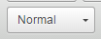
- אין להדגיש טקסט בעזרת קו תחתון. קו תחתון משמעו לינק לחיץ.
- תת כותרת תהיה ב- Bold.
- אין להשתמש בכתב נטוי לצרכי הדגשה.
- אין להשתמש בסימני קריאה או בשלוש נקודות בדפי התוכן. במקרים מיוחדים ניתן להוסיף סימן קריאה בקוביות הזרקור, כשמדובר בנוסחים שיווקיים.
- רווח בין פסקה לפסקה – תמיד 2 לחיצות על Enter.
- רווח בין תת כותרת לפסקה – לחיצה אחת על Enter.
- בהפניות באמצעות לינקים, אין להשתמש בציוויים כדוגמת "למידע נוסף לחץ כאן", אלא להפנות למקום הרצוי עם חץ, לדוגמא: למידע נוסף >
- לינקים לאתרים ולעמודים חיצוניים יש לפתוח בעמוד חדש. לינקים לעמודים פנימיים באתר ניתן להשאיר על ברירת המחדל "לא נקבע", כדי שלא ייפתחו בחלון חדש.
- בגוף הטקסט בתוכן עיקרי בלבד: יש להרבות בקישורים המפנים לעמודים רלוונטיים בתוך האתר.
- בהזנת לינק פנימי בתוך שדה חופשי של תוכן (שימוש באייקון שרשרת הברזל) - יש להתחיל בסלש, כלומר להעתיק את החלק המסומן בצהוב בלבד: http://new.tau.ac.il/brain-research
- בהזנת לינק פנימי לתוך שדה ייעודי ללינק – יש להעתיק רק את הלינק היחסי, ללא הסלש:
http://new.tau.ac.il/brain-research
- יש לחלק את התכנים בצורה מסודרת באמצעות תתי כותרות (בבולד). כשמדובר בטקסט ארוך מאוד, ניתן להשתמש גם בכותרת מסוג "כותרת 3", ומתחת לה לחלק את הטקסט בתתי הכותרות המודגשות.
רצוי שלאחר 2-3 פסקאות תופיע תת כותרת. על תת הכותרת להיות קצרה מאוד, תמציתית, מעניינת וקולעת, ובכתבות תוכן (בשונה מדפי מידע יבשים) - יצירתיות ככל הניתן.
דוגמאות:
http://new.tau.ac.il/brain-research
http://new.tau.ac.il/perach-tutorial-project
- אין להתחיל משפטים בנוסחי שלילה, יש למצוא, ככל האפשר, נוסחים על דרך החיוב. למשל, במקרה זה, עדיף היה לכתוב:
יש להתחיל משפטים בנוסחים על דרך החיוב ולהימנע ככל הניתן מניסוח בדרך השלילה.
- יש להמעיט ככל הניתן בשימוש במילים המסגירות ומצמצמות את מין הנמען, לדוגמא, נעדיף להשתמש בנוסח: "ליצירת קשר" במקום בנוסח: "צור קשר"

קוביה מעוצבת:
תמונה 180X180
כותרת: בערך עד 4 מילים.
קישור לעמוד שאליו ההפנייה.
את שדה 'תוכן תמונה' אין למלא.

קוביה קטנה שמאלית:
בכל דף תוכן כללי ניתן להציג קוביה עם תכנים שרוצים להבליט דרך לשונית "קוביה קטנה שמאלית" בלשוניות הימניות בתוך דף התוכן. יכול לשמש לצורך:
- רשימה של קישורים (קישור אמצעי): https://tau.ac.il/law-clinic
- טקסט כללי: https://www.tau.ac.il/article/pauza-the-little-prince
- תמונה או תמונות: https://www.tau.ac.il/botanic-and-zoologic-gardens-20-4-16
- טקסט + קישור תחתון ("למידע נוסף"): https://www.tau.ac.il/green-campus-1
- הכל ביחד

הגדרת תצוגת בלוקים:
לשונית "הגדרת תצורת בלוקים" מאפשרת שליטה ברכיבים השמאליים שבעמוד . ניתן להסיר אירועים וחדשות, אבל אסור להסתיר את העמודה השמאלית או הימנית, אלא במקרים חריגים.

קוביות הצפה - בחלקו התחתון של הדף:
- תמונה 180X180
- כותרת להצפה
בכל דף תוכן כללי צריכות להיות קוביות הצפה:
- הצפה עם רקע שחור – להצפת 3 כתבות נוספות, עם שורה שחורה ועליה טקסט בהיר.
- הצפה רגילה – להצפת 2 אנשי סגל.
כשבוחרים "כותרת פריט התוכן" – זה לפי כותרת העמוד הרצוי, מתחילים להקליד את שם הכתבה הרצויה, ובאוטוקומפליט מוצאים אותה ובוחרים.

מידע להצפה:
כדי שכתבה מסוימת תוכל להופיע בדפים אחרים בתור קוביות הצפה (שלוש כתבות שמוצפות לקריאה נוספת), יש להזין לה תמונה וכותרת בלשונית "מידע להצפה". התמונה בגודל 180X180.

טאבים:
מאפשר להזין עד 5 לשוניות של תוכן במקום דף אחד של תוכן עיקרי.
כשמזינים כותרת לטאב חייבים לסמן "הצג".
במידה וחייבים יותר מחמישה טאבים ניתן לבטל את העמודה השמאלית ואת התמונה הראשית ולהכניס 8 טאבים.

הגדרות תפריט:
כל דף חייב להיות מקושר לתפריט הכללי של האתר.
כותרת קישור התפריט צריכה להיות קצרה ותמציתית, יכולה להיות שונה מהכותרת של הדף עצמו.
בחירת שורת האב בתפריט:
- עבור הטאבים הראשיים של הדף, שורת האב היא שם האתר (ה-GROUP TYPE)
- עבור הכותרות הלא לחיצות (רמה 2) – שורת האב היא הטאב הראשי שתחתיו יושבת הכותרת – אותן ניתן להכין רק דרך מבנה > תפריטים
- עבור הכותרות הלחיצות שבתפריט הנפתח תחת הטאבים הראשיים (רמה 3) – שורת האב היא הכותרת הלא לחיצה.
אירועים וחדשות אין להכניס לתפריט!

הגדרת מיקום חלופי:
הגדרת מיקום חלופי (Alias) זו הסיומת שאחרי הכתובת הכללית של האתר.
- אך ורק באנגלית (צריכה להיות ללא שגיאות ובעלת היגיון)
- אסור להשתמש ברווחים
- מותר להשתמש במקפים אמצעיים להפרדה בין מילים
- כשמשכפלים עמוד הוא מקבל את ה-alias של העמוד ששכפלנו בצירוף מספרים. לא לשכוח לעדכן ל- aliasחדש.

אפשרויות פרסום:
אם הצ'קבוקס "מפורסם" מסומן – הדף באוויר.
באירועים – "קודם לדף ראשי" – יופיע בדף הבית בלי קשר לסדר הכרונולוגי של האירועים.
בחדשות – "קודם לדף ראשי" – עבור הידיעה הראשית בלובי (מופיעה כתמונה גדולה).

אין להשתמש בכפתור "תצוגה מקדימה"!

בעת בניית דף תוכן:
הוספת לינק:
- בכל מצב שבו ההפנייה היא אל אתר חיצוני, יש ללחוץ על לשונית "מטרה" בתוך כלי הקישור ולבחור בגלילה "חלון חדש" כך שלא יוציא את הגולש מתוך האתר שלנו.
- הפנייה ללינק פנימי (נקרא לינק יחסי) מתוך איזור של טקסט – יש להעתיק את ה-alias כולל הסלאש הראשון (משמע את כל מה מגיע אחרי הכתובת הבסיסית של האתר). לדוגמא:
http://finance.walla.co.il/category/12122
- כאשר שמים קישור פנימי בתוך השדה היעודי לקישור, צריך להכניס את ה-alias אבל בלי בסלאש הראשון שלפניו.

הוספת טבלה:
בין כל האייקונים של עורך התוכן באזורים של טקסט יש אייקון של הוספת טבלה
במאפייני הטבלה צריך לוודא שהרוחב שלה יהיה כרוחב העמוד - 580 PX או 100%
אם רוצים שהטבלה תישאר שקופה ולא תקבל את העיצוב האוטומטי שלה, או לחילופין – תקבל עיצוב עצמאי משלכם (לא מומלץ), צריך להקפיד לשתול את הביטוי no_design בשדה Stylesheet Classes
כדי לקבל את העיצוב האוטומטי, יש לבחור במאפיינים לפי הדוגמא המצורפת משמאל (כותרת בשורה הראשונה, מסגרת 0, מרווח תא 5):
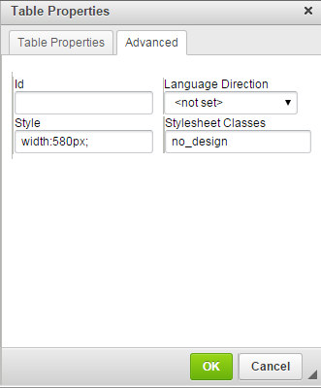 | 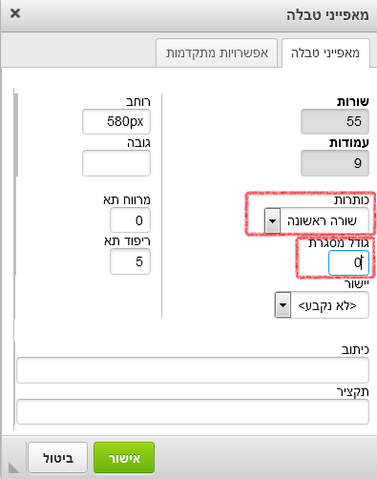

הוספת תמונה לעמוד:
לחיצה על כפתור Image שנראה כך: 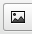 תפתח חלון לעריכה והעלאה של תמונות.
לחיצה על Browse Server תפתח את שרת המדיה להעלאת תמונות.
יש להיכנס בצד השמאלי לתיקייה הרלוונטית של האתר הספציפי ואז לבחור בתמונה הרצוייה ע"י דאבל קליק, או במידת הצורך ניתן להעלות תמונה חדשה ע"י לחיצה על 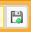 ואיתור התמונה בסייר ווינדוז. לאחר בחירה באמצעות דאבל קליק, יופיע קישור למיקום התמונה בשורת ה-URL בחלון עריכת ה-image.
יש להקפיד שהתמונה במימדים הנכונים, גם בקובץ עצמו וגם בחלון העלאת התמונה.
באותו חלון ניתן לערוך רוחב, גובה, מרחק מהטקסט.
לאחר הכנסת תמונה לתוך טבלה שקופה, בכדי ליישר את התמונה לחלקה העליון של המשבצת יש לעמוד על התא מקש ימני Cell Cell Properties יישור כלפי מעלה. יש לחזור על הפעולה בכל התאים הרלוונטיים.
אתר חינמי לעריכת גודל תמונה: www.pixlr.com

הוספת לינק להורדת קובץ מהעמוד:
מסמנים את הטקסט אליו רוצים לקשר מסמך להורדה, ואז לוחצים על כפתור Link שנראה כך: 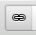
כדי לקשר לקובץ – לוחצים על Browse Server ובוחרים את הקובץ, וזה יעלה אותו כקישור לטקסט שסימנו.
בלשונית Target, צריך לגלול ולבחור את האופציה New Window בכדי שלחיצה על הלינק תפתח חלון חדש להורדת הלינק, בנפרד מהאתר.

העלאת אירועים:

על מנת להציג אירועים באתר, יש להוסיף דף אירועים ראשי (במידה ולא קיים עם הקמת האתר).
להוספת אירוע: תוכן הוסף תוכן אירוע
- הגדרת תאריך ושעה: מתי האירוע יתרחש. התאריך מופיע במבנה אמריקאי.
- מתי האירוע יסתיים - בצד שמאל Show end date. במידה ומדובר בסדרת אירועים יש למלא את מועד הסיום של האירוע האחרון בסדרה.
- הגדרת שיוך לאתר Group's Audience.
- כותרת.
- פתיח – שורת משנה קצרה. בשורה פשוטה אחת. אסור לעצב ברווחים או בהדגשות.
- תיאור האירוע – כל הטקסט שיש לנו על האירוע.
- סוג מיקום – לבחור אוניברסיטה, חיצוני או וירטואלי
- מיקום האירוע - למלא את הכל בשדה מיקום. השדות "בניין" ו-"חדר" אינם פעילים.
- תמונה – חובה להעלות תמונה במימדים 580x330.
- לינק להרשמה פותח תיבת רישום בעיצוב אוטומטי. צריך להזין את הדוא"ל של מנהל האירוע שאליו יגיעו ההרשמות.
- פרטים להצפה: יש להעלות תמונה נוספת במימדים 215x92 שתופיע בלוח האירועים.
- מחיר: ממלאים בתשלום / ללא תשלום / לפרט אם יש סכום ספציפי / אם המחיר משתנה לפי קהל יעד, יש לרשום "בתשלום".
- טקסט שיווקי: טקסט (עד 3 מילים) שיופיע ביחד עם התמונה בלוח האירועים, למשל:
"הציבור מוזמן" (אם פתוח לקהל הרחב), "בהרשמה מראש" (אם מותנה בהרשמה מראש)
- קבצים מצורפים: לצרף קובץ הזמנה. "הזמנה לאירוע >" / "לתכנית המלאה >"
- קשרים ותגיות: שיוך ליחידה אקדמית ולסוג אירוע שייאפשר פילוח של האירוע לפי סדרות.
- הגדרת מיקום חלופי יכיל את קידומת לובי האירועים + שם לאירוע + תאריך, במבנה הבא: events/bla-bla-dd-mm-yy
- אפשרויות פרסום: מפורסם / קודם לדף ראשי
אסור לשייך אירוע לתפריט!

במוקד אירועי החודש – בלוק אירועים:
תוכן בלוק אירועים בחירת שלושה אירועים שרוצים לקדם, לפי הכותרת שלהם. מתחילים להקליד, וזה ישלים את הכותרת ואת הקישור.
לעדכון אפשרויות הסינונים של לובי האירועים יש ללכת ל:
מבנה סיווגים ואז:
- סוגי אירועים: קונצרט / הרצאה / יום עיון וכו' + הזנת עיגול צבעוני
- יחידות אקדמיות – לפי חוגים או תחומי לימוד רצויים

הוספת ועריכת סיווגים:
כל הסיווגים יושבים תחת מבנה סיווגים ניתנים לשליטת עורך התוכן.
יש להקפיד לצרף אייקון עגול היכן שצריך ומילה (עד 6 תווים) שתופיע בתוכו.

העלאת גלריות:
קיים דף מרכז בשם "גלריית וידאו ותמונות".
כמו באירועים, בחדשות ובלובי המחקרים, גם כאן מכינים את הלובי, וכל גלריה שנכין, תתווסף ישירות לשם.
להוספת אירוע: תוכן הוסף תוכן גלריית תמונות / גלריית וידאו
- כל גלריה יכולה להיות או תמונות או וידאו.
- גודל אחיד להעלאת תמונות לגלריה: 580x330.
- סרטונים לא יכולים לעלות לאתר כקבצים, אלא אך ורק כלינקים ליוטיוב.
פרטים כלליים על הגלריה:
- כותרת: השם הכללי של הגלריה.
- שיוך לקבוצה - Group's Audience
יורדים ל"גלריית תמונות" בתפריט הימני וממשיכים:
- כותרת: כל תמונה מקבלת כותרת.
- טקסט: מומלץ להשתמש רק בשדה "תיאור מלא", שכן מה שיוכנס לשדה "תיאור מקדים" יעלה ברצועה שחורה על הסרטון עצמו או על התמונה ולא מתחתיהם, אז להיזהר. תיאור מקדים מתאים רק כשיש טקסט קצר ותמציתי מאוד.
בוחרים קובץ, לוחצים "העלאה" ואז:
- Alternate Text: העתקה של כותרת התמונה.
- כותרת: יופיע על התמונה בעת ריחוף עם העכבר מעליה. משמש לקרדיט צילום, שמות המצולמים או כותרת התמונה.
לאחר מילוי כל הפרטים על התמונה יש ללחוץ על "הוספת פריט אחר" ואז נוכל להוסיף את התמונה הבאה.
- הגדרות תפריט: שיוך תפריט צד.
- הגדרת מקום חלופי: URL במבנה המומלץ:
Galleries/Videos/______
Galleries/Photos/______

עריכת תפריט אתר

מבנה תפריטים Faculty Menu (או התפריט הרלוונטי של תת האתר הרצוי)
לאחר בחירת התפריט הרצוי, ייפתח חלון עם כל הקישורים. בחלון זה ניתן לשלוט (ע"י לחיצה על וגרירה) על מיקומו של קישור בתפריט.
בנוסף, ניתן לעדכן כל קישור, על ידי לחיצה על "עדכן" ואז:
אם הצ'קבוקס "זמין" לא מסומן – הכותרת הזו לא תופיע בפועל באתר.
אם מסומן "הראה כמורחב" – מאפשר הצגת הרמות מתחת לקישור בתפריט (מתאים לרמה 1+2).
הוספת קישור חדש:
אופציה שמאפשרת הוספת קישור לתפריט.
בין הטאב הראשי (רמה 1) לקישור אל דף התוכן (רמה 3) חייבת להיות רמת ביניים של כותרת משנה לא לחיצה (רמה 2).

- קישור חיצוני:
- כותרת קישור חיצוני: איך זה יופיע בתפריט.
- מיקום: הלינק
- שורת אב (מאפשר שיוך לרמה העליונה, אך לא מאפשר שליטה על המיקום בתוכה).
- Target: New Window (כאשר מדובר בקישור חיצוני).

- כותרת לא לחיצה (רמה 2):
- כותרת: איך זה יופיע בתפריט.
- מיקום: חייבים להכניס כתובת למרות שהיא כלל לא תהיה שמישה. לצורך זה יש להכניס <Front>
- זמין: לסמן את הצ'קבוקס בכדי שזה יופיע בתפריט.
- הראה כמורחב: לסמן, כי אחרת לא נראה את הקישורים שמתחת (ברמה 3).
- האם לינק: מכיוון שמדובר בכותרת לא לחיצה, צריך להסיר את סימון הצ'קבוקס.

עדכון תפריטי Header ו-Footer
מבנה תפריטים Top Header
מבנה תפריטים Footer Links
בפוטר יש רק שתי רמות ולכן אפשרי שגם רמה 1 וגם רמה 2 יהיו לחיצות – תלוי בנו ובמה שנחליט, אבל זה חייב להיות אחיד.
יש לשים לב להזין לינקים יחסיים בלבד כשמדובר בהפניות לדפים באתר שלנו.

קוביות זרקור
עריכת קוביה של זרקור:
בתפריט: תוכן חיפוש תוכן סוג תוכן – קוביה
- כותרת: להעתיק לארבעת שדות הכותרת.
- תמונה מלבנית 215x92.
- תיבת טקסט: לנסות להקפיד על 3-4 שורות קצרות בתצוגה.
- קישור – לינק. (אם מדובר בלינק חיצוני, לסמן V שייפתח בחלון חדש).
- להוסיף תמונה מעוגלת צבעונית + טקסט קצרצר (מוגבל עד 7 תווים).
למי שעוד אין בתיקייה במחשב, תמונות אייקון עגולות נמצאות בתוך תוכן קבצים תיקיית All-Units Round Icons

עריכת מבנה הזרקורים:
תוכן זרקור ללחוץ על זה.
לחיצה על "עדכן " על הזרקור שמשוייך אלינו, ואז נפתח הדף המתאים.
- לעדכן את קוביות הזרקור הרצויות על ידי הקלדת כותרת הקובייה, עד שיש אוטוקומפליט עם מספר הזיהוי של הקוביה.
- אפשר לגרור ולהזיז.

כפתור "להרשמה":
בעריכת עמוד הבית, בתוך "עריכת עמודה שמאלית (עיצוב חדש)" ניתן לעדכן כפתור בשם "כפתור לתרומות". ניתן להשתמש בו ככפתור לעדכון פרטים, להרשמה או לצרכים נוספים, ולשתול שם את הלינק להפניה הרצויה.
להצגת כפתור ההרשמה האוטומטי (בשונה מכפתור עם טקסט חופשי), יש לסמן "הצג כפתור הרשמה".

קישורים שימושיים:
בתפריט: תוכן סינון קישור
- לעדכן כותרת בלוק (לרוב: "קישורים שימושיים")
- לקשר כל כותרת אל לינק
- לבחור את הקבוצה המתאימה
- לבחור את סוגי התוכן שבהם נרצה שתופיע התיבה, או לחילופין לבחור עמודים ספציפיים שהתיבה תופיע רק בהם, או עמודים ספציפיים שאנו רוצים שהתיבה דווקא לא תופיע בהם.

הוספה ועדכון של אנשי סגל:
תוכן אנשי סגל ללחוץ על זה.
הוספה או עדכון.

סוג תוכן: תוכנית לימוד
כותרת, תמונה גדולה, טקסט ראשי ותיבות קטנות של קישורים (בשלשות של תיבות).
לדוגמא: http://med.tau.ac.il/Anatomy-department-2

סוג תוכן: iFrame Content
מכניסים כותרת, לינק, והגדרה של גובה ורוחב. מוסיפים הגדרות תפריט ו-url חלופי.

סוג תוכן: שאלות ותשובות חדש
כותרת שנפתחת לטקסט מורחב, בלחיצה.
לא לגעת ב"שאלות ותשובות" הישן, וב"שאלות ותשובות – הגדרות".

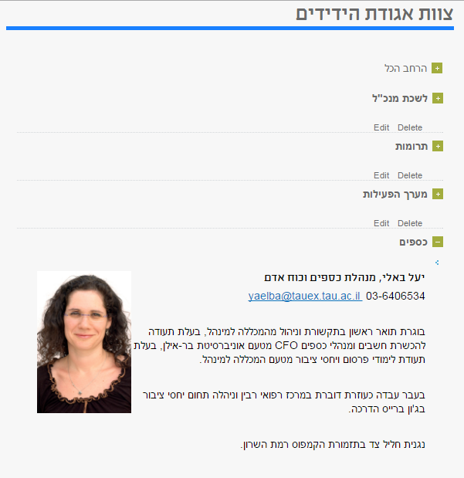

סוג תוכן: שורות תמונה וטקסט
תוכן הוסף תוכן שורות, תמונה וטקסט.
מתאים לרשימה של תכנים (שאינם אירועים או חדשות), שתופיע בצורה של תמונה מלבנית, כותרת וטקסט קצר, שיהוו הפנייה למקום אחר. מעין לובי בהכנה ידנית המתאים לצרכים שונים ומגוונים.
לדוגמא: https://www.tau.ac.il/series-2014/15

סוג תוכן: פורטל
כותרת, תמונה/וידאו, רשימות של לינקים (בקבוצות) ומתחתיהם זרקורים.
בדף מהסוג הזה יש בצד שמאל למעלה רכיב להזנת תוכן חופשי לגמרי – תמונה או טקסטים.
לדוגמא: https://www.tau.ac.il/students-portal
בנוסף, ניתן להציף 3 קוביות זרקור בתחתית העמוד.

סוג תוכן: חדשות
- כותרת.
- כותרת משנה (לא יותר משתי שורות)
- תמונה 580x330.
- תוכן עיקרי.
- פרטים להצפה: יש להכניס גם תמונה מלבנית 214x90 וגם תמונה ריבועית 180x180.
- כותרת להצפה + תקציר להצפה: להעתיק מהראשי.
- קשרים ותגיות: בדומה לסוג תוכן "אירוע" - לפי סוג ותחום הידיעה
- ידיעות נוספות בנושא: לבחור ידנית את הרלוונטיות, אחרת המערכת תמשוך אוטומטית את השלוש האחרונות.
- מיקום חלופי: News/_____
- אפשרויות פרסום: כדי שידיעה תופיע כידיעה הראשית, יש לסמן באפשרויות הפרסום: "קודם לדף ראשי".

בלוק במוקד החדשות:

להקליד את כותרות 3 הידיעות החשובות ביותר ולקשרן (המערכת עושה אוטוקומפליט)

ייבוא אייטם חדשות מאתר אחר
יש אפשרות לייבא חדשות שפורסמו באתרים אחרים לתוך האתר שלנו, כדי שלא נצטרך להכין שוב.
תוכן RSS CREATE IMPORTER
- מאתר: אתר ראשי
- סוג תוכן: לבחור חדשות או אירועים (Select Node Type)
- לאתר: האתר שלנו
- לאחר מכן מקליקים על המילה RSS בתפריט.
- בוחרים את היו.אר.אל הרלוונטי (רק עם קידומת HTTPS), למשל: https://www.tau.ac.il/rss/news
- מקליקים על כפתור: SHOW LIST (לא לגעת בכפתור "FETCH ALL DATA" שמייבא בבת אחת את כל היסטוריית האירועים/חדשות(
- בוחרים את האייטם הרצוי לייבוא > לוחצים על FETCH.
- חוזרים לרשימת כל התכנים באתר שלנו, על ידי הקלקה על "תוכן" ברצועה השחורה.
- האייטם יופיע באתר שלכם במצב לא מפורסם. לא ניתן להיכנס אל העריכה שלו, כי הוא לא באמת יושב באתר שלכם. ניתן לפרסמו רק דרך "אפשרויות עדכון" שבראש רשימת התכנים.

סוג תוכן: הודעות
בשלב הראשון יש לייצר סוג תוכן "לובי הודעות", להעניק לו כותרת ולשייכו לקבוצה הרצויה, למיקום מתאים בתפריט ולתת הגדרת מיקום חלופי (URL).
לאחר מכן יש ללכת למבנה > סיווגים > קהל יעד - להוסיף סיווגים רלוונטיים או מספיק רק אחד ניטרלי, לדוגמא: כללי (זה לא מוצג בפני הגולש).
על מנת לערוך את כותרת בלוק ההודעות הצדדי, יש ללכת להגדרות > < TAUהודעות
ושם גם לבחור האם אנו מעוניינים בהודעות כרכיב צדדי או כפס עליון (פחות מומלץ).
הוסף חדש > הודעה
כותרת: כותרת הודעה לשימוש עורך התוכן
תוכן הפס הכחול: זה תוכן ההודעה שיוצג בפני הגולש. ניתן להזינו כלינק עם הפנייה לחומר הרצוי.
תוכן ראשי: ניתן גם לכתוב הודעה קצרה, ולהזין טקסט מורחב בשדה זה. הגישה להרחבה היא רק מלובי ההודעות ולא מרכיב ההודעות הצדדי.
פרטי תצוגת הודעה:
- יש לבחור טווח תאריכים כולל תאריך עתידי מרוחק, כדי שההודעה לא תיפול מוקדם מהרצוי.
- שיוך ליחידה אקדמית (האתר הרלוונטי)
- תצוגה לפי סוגי תוכן: יש לבחור את סוגי התוכן ששם נרצה שיופיע רכיב ההודעות הצדדי שלנו. אם אנו מעוניינים שהתיבה תופעי בעמוד הבית שלנו, חשוב לסמן "דף פקולטה ראשי" או "דף ראשי בי"ס/חוג".
- קהל יעד: לפי הסיווגים שהזנו
לא משייכים הודעה לתפריט. כמו לכל סוג תוכן, יש לתת הגדרת מיקום חלופי (URL).

גדלים של תמונות
רכיב | גובה | רוחב
תמונה ראשית של דף הבית | 359 | 729
תמונה ראשית של דף תוכן כללי, אירוע, חדשות, מחקר | 330 | 580
תמונת חוקר  תמונה ריבועית להצפה בתחתית כתבות  קובייה מעוצבת בדף תוכן כללי | 180 | 180
תמונת הצפה של אירוע  תמונה לזרקור (מלבן קטן) | 92 | 215
תמונת הצפה מלבנית בחדשות | 90 | 214
תמונה בגלריה | 326 | 589
תמונה רוחבית לדף נחיתה | 300 | 960

טופס יצירת קשר
תוכן ← הוספת תוכן ← Webform
לא לגעת בטפסים קיימים שחוברו על ידי המתכנתים (שמות לא מוכרים לכם).
שלב א
למלא:
- כותרת (לסמן בצ'קבוקס שתוצג עם קו תחתון).
- שיוך לקבוצה
- הגדרות תפריט
- הגדרות מיקום חלופי (URL)

שלב ב
לחיצה על שמירה תוביל אותנו אל ממשק שבו נבנה את הטופס לפי שדות המופיעים לנו מצד שמאל של המסך, למעלה. לוחצים על לשונית Webform, שם בונים את רכיבי הטופס, כלומר השדות שיש למלא.
- מזינים את הטקסט שיופיע ליד השדה למילוי.
- בוחרים סוג מתוך הסוגים הבאים:
- תאריך (פותח לוח שנה לסימון תאריך).
- כתובת דוא"ל – שדה חובה. בלעדיו הטופס לא עובד.
- קובץ (להעלאת קובץ, אפשר עד 10MB).
- מספר – לא תמיד תקין, עדיף להימנע.
- Text Field – שדה להזנת טקסט חופשי, בשורה אחת
- Textarea – שדה להזנת טקסט חופשי, בתיבה גדולה עם מקום לטקסט נרחב
- Select Options – גלילה לבחירה מתוך אופציות. כדי לייצר את האפשרויות, יש להזין אותן עם מספר וקו ישר, ואז הטקסט, לדוגמא:
1| תואר ראשון
2| תואר שני
3| תואר שלישי
- Markup – אפשרות שלנו להזין טקסט חופשי עבור הערה לממלא הטופס למשל, או עבור כותרות כדי לחלק את הטופס לפרקים.

- צ'קבוקס Mandatory – האם השדה הינו שדה חובה או לא.

- לוחצים על שמירה ואז ייפתח חלון חדש – מוסיפים שם קוד באנגלית (לא מופיע בשום מקום, לצורך פנימי בלבד) ואפשרויות עריכה ספציפיות בהתאם לסוג השדה שבחרנו, ושומרים.

שלב ג
לוחצים על לשונית EMAILS
מזינים את הדוא"ל שאליו נרצה שטפסים יגיעו.
לאחר שמירה, בוחרים את האפשרויות המתאימות לדוא"ל (מצ"ב צילום מסך).
אם לא ממלאים, ניתן להיכנס לבדיקת התוצאות ישירות.
הזנה תקינה ומומלצת של הגדרות הדוא"ל:
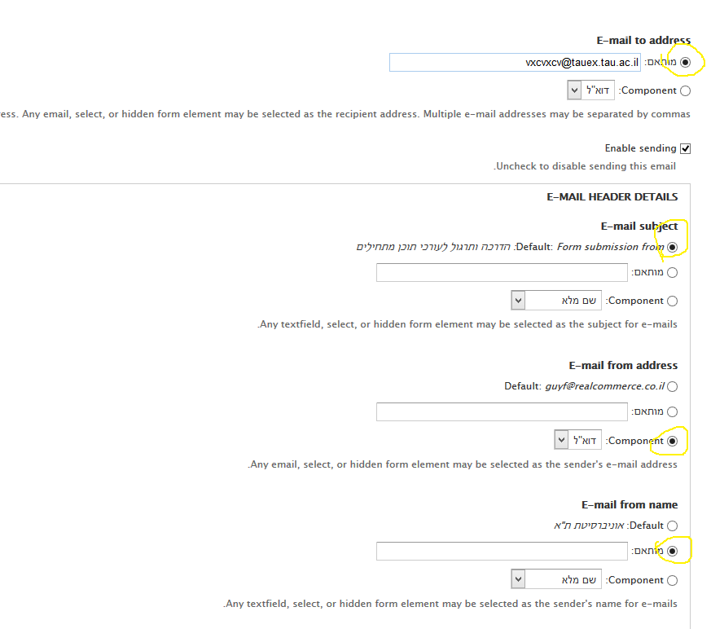
שלב ד
לשונית תוצאות – משמשת למעקב אחרי מי נרשם דרך האתר. צריך ללחוץ על אופציית הטבלה – table על מנת לצפות בכל הרשומות.

דף נחיתה
דף נחיתה עובד על בסיס WEBFORM עם שלב מקדים נוסף – עיצוב דף הנחיתה.
יש לתת כותרת, להזין לוגו, להזין תמונה רוחבית או תמונה מלאה על כל שטח דף הנחיתה, ואת הטקסט.
אח"כ ניתן לבחור צבעים שונים לטקסטים ולרקעים. סוג התוכן מאוד אינטואיטיבי ונוח לעיצוב.
לאחר שמירה ייפתחו לנו הלשוניות של הוובפורם להכנת הטופס הצדדי על גבי דף הנחיתה. מתאים אך ורק לטפסים קצרים ופשוטים בלי הרבה שדות.
עובד בדיוק כמו וובפורם רגיל.

שינוי כותרת תפריט FOOTER
הגדרות ← TAU ← לחיצה
בפנים יש חלק בשם FOOTER ובתוכו יש "כותרת"

סביבת מובייל
דף הבית:
במסך העריכה של דף הבית ישנה לשונית ימנית "מובייל".
בתוכה ישנם 3 חלקים:
- זרקור: להעלות 4, כולל תמונה וטקסט קצרצר
- קישורים בתחתית הדף – למלא 4 שיופיעו בשני טורים
- בלשונית הרכיבים השמאליים ניתן לבחור איזה רכיבים מהדסקטופ יופיעו במובייל ואיזה לא (אירועים, חדשות, קישורים שימושיים).
הכנת תפריט מובייל:
לאחר שהמתכנתים יצרו לנו תפריט מובייל, יש להכין אותו בשתי רמות בלבד. נושא ראשי, ועוד רמה של עמודים מתחת. להשתמש במובייל האתר הראשי של האוניברסיטה כדוגמא.

